 . 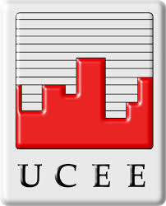

**UNIDAD DE CONSTRUCCION DE EDIFICIOS DEL ESTADO**

**CONTRATOS DE MANTENIMIENTO DE EQUIPO, VEHICULOS, INMUEBLES, PLANTAS E INSTALACIONES**

(Artículo 10, Numeral 14, Ley de Acceso a la Información Pública)

|  |  |  |  |  |  |
| --- | --- | --- | --- | --- | --- |
| **No.** | **Monto del Contrato** | **Plazo del Contrato** | **Nombre Proveedor** | **NIT Proveedor** | **Observaciones** |
|
|  |  |  |  |  |  |

**NOTA:** En la Unidad de Construcción de Edificios del Estado -UCEE- durante el mes de julio del 2021 no se realizaron contratos por mantenimiento de equipo, vehículos, inmuebles, plantas e instalaciones, por lo que no se remite información de lo antes mencionado.